С)

В)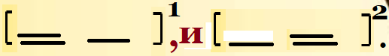
А)
1 группа. Подобрать слова-синонимы для обозначения некоторых понятий, чтобы избежать повторов

Художник -

Сирень –

Рисует –

2 группа. Составить ряд слов, которые помогут охарактеризовать предмет

Букет:

Грозди:

Корзина:

3 группа. Раскрыть цветовую гамму картины

Сирень:

Листья:

фон:

